Сценарий-конспект онлайн урока
Выполнила студентка Московского Государственного Областного Университета, физико-математического факультета, по направлению: Педагогическое образование, Информатика Киричевская Юлия Владимировна
Тема урока: «Программирование разветвляющихся алгоритмов. Условный оператор».
Учебник: Л.Л. Босова Информатика 8 класс.
Цели урока:
- образовательная:
- формирование у учащихся представлений о разветвляющемся алгоритме и условном операторе; усвоение правильности описания этого вида ветвлений в блок-схеме и программе на языке Паскаль; формирование практических навыков по изменению программы, отладке и просмотру полученных результатов (связь с прошлыми уроками.
- воспитательная:
- выработка терпения и аккуратности при исправлении программы и, особенно, при поиске и исправлении ошибок); выработка последовательности действий по алгоритму.
- развивающая:
- развитие наблюдательности при работе с алгоритмом, записанном в виде блок-схемы и программы; осознание полученного результата.
Результаты обучения:
- предметные:
- умение записывать на языке программирования короткие алгоритмы, содержащие алгоритмическую конструкцию «ветвление»;
- метапредметные:
- умение самостоятельно планировать пути достижения целей;
- умение соотносить свои действия с планируемыми результатами, осуществлять контроль своей деятельности, определять способы действий в рамках предложенных условий, корректировать свои действия в соответствии с изменяющейся ситуацией;
- умение оценивать правильность выполнения учебной задачи;
- личностные:
- алгоритмическое мышление, необходимое для профессиональной деятельности в современном обществе;
- представление о программировании как сфере возможной профессиональной деятельности.
Решаемые учебные задачи:
- рассмотреть правила записи условного оператора;
- рассмотреть формат и назначение составного оператора;
- подвести учащихся к выводу, что для решения одной и той же задачи можно разработать разные алгоритмы;
- сформировать умение записывать на языке программирования короткие алгоритмы с ветвлениями.
Основные понятия, рассматриваемые на уроках:
- условный оператор;
- неполная форма условного оператора;
- составной оператор;
- вложенные ветвления.
Оборудование
- персональный компьютер (ПК) учителя, подключение к Интернету;
- ПК (смартфон) учащихся, подключение к Интернету;
Программное обеспечение: сервис для онлайн общения Discord, сервис разработки графических схем Lucidchart (данное приложение есть как приложение Google Диска, так и его можно скачать на телефон), сервис онлайн компилятор языка программирования Паскаль https://www.onlinegdb.com/online_pascal_compiler, также можно использовать приложение в смартфоне. Тип урока: онлайн урок
Подготовка к уроку:
- Оповестить обучающихся о форме проведения урока. Разослать инструкции по скачиванию и установке Discord, настройке аккаунта. (Приложение 1);
- Разослать инструкции по подключению и использованию сервиса Lucidchart. (Приложение 2);
- Провести тестовую онлайн конференцию, проверить верить подключение, показать возможности стрима.
Ход урока
Этап урока | Деятельность учителя | Деятельность обучающихся
Организационный | Проверка подключения к серверу  Тестирование звука и камеры  Учитель приветствует обучающихся в голосовом (видео) чате.  Приветствие дублируется текстовом чате,  Помогает правильно включиться в работу.  Напоминает о подготовке к уроку учебника и тетради | Учащиеся приветствуют, в чат пишут свои фамилии  Учащиеся пишут в текстовом чате о качестве подключения сообщения: все хорошо или есть технические проблемы (ставят «+»).  Готовят учебник и тетрадь
Мотивация | У каждой программы два назначения: что она должна делать и чего не должна. Если согласны то пришлите + или позитивный смайлик | Ученики присылают отклик в чат
Актуализация | Слайд 1 коллаж из алгоритмических конструкций  Вопросы учителя  Какие виды алгоритмических конструкций мы изучили?  Какой вид алгоритмической конструкции мы уже умеем программировать, т. е. записывать на языке Паскаль? | Ответы пишут в чате, учащиеся также используют голосовой чат для ответов
Определение темы урока и плана | Слайд 2.  Учитель создает стрим в чате, и демонстрирует свой экран. Сначала показывается презентация.  Сегодня мы изучим, как записать на языке программирования Паскаль разветвляющийся алгоритм, т.е. алгоритм содержащий условие  Тема урока: «Программирование разветвляющихся алгоритмов. Условный оператор».  План работы:  - знакомство с синтаксисом условного оператора, запись в тетрадь (5 мин)  - решение задачи 1: запись условия, блок-схемы, ввод отладка и тестирование программы;  - решение задачи 2: запись условия, блок-схемы, ввод отладка и тестирование программы;  - подведение итогов урока;  - домашнее зание. | Отклик в чате о готовности к работе и хорошем обзоре презентации «+»  Записывают тему урока в тетрадь
Объяснение | Слайд 3  Слова if-then-else переводятся с английского языка на русский как если-то-иначе, что полностью соответствует записи ветвления на алгоритмическом языке.  Перед else знак «;» не ставится.  Общий вид условного оператора.  Полная форма условного оператора:  if <условие> then <оператор_1> else<оператор 2>  Неполная форма условного оператора:  if <условие> then <оператор>  Условия – логические выражения. Бывают простые (операции отношений) и сложные (логические операции). | Записывают в тетрадь  if <условие> then  <оператор_1>  else<оператор 2> ;  if <условие> then  <оператор_1> ;
Инструктаж по оформлению результатов работы на уроке. | Слайд 4.  Отчетность о проделанной работе.  Отчет состоит из документа, в котором представлены 4 скрина: 2 скрина блок-схем и 2 скрина выполненных программ.  Этапы решения задач:  1. Записать условие задачи.  2. Составить блок-схему (в сервисе Lucidchart).  3. Записать программу на языке Паскаль. Отладить, запустить для тестовых данных | Принимают план, задают вопросы в голосовом чате, если возникают вопросы по отчетности
Решение задачи 1 | Слайд 5.  На слайде представлена задача и блок-схема к ней.  Пример 1. Запишите на языке Паскаль алгоритм определения принадлежности точки x к отрезку [a,b].  Для того чтобы решить задачу нужно определить.  Переменные: точка x, концы отрезка a, b. Тип переменных – рациональные числа, Real  Чтобы определить принадлежит ли точка отрезку, нужно использовать условную развилку, в котором проверяем условие a<x<b. Двойное неравенство запишем с помощью конъюнкции (логического умножения ) – операнда and (a<x) and (x<b). Если условие выполняется, то на экран выводится ДА, если условие не выполнено, то НЕТ.  Учитель после того, как разобрал блок-схему на слайде, присылает скриншот блок-схемы в специальный чат, чтобы учащимся было удобнее выполнять задание.  Учитель переходит в сервис Lucidchart и на экране демонстрирует данный сервис и процесс создания блок-схемы. Также учитель напоминает, что для инициализации учащихся они должны добавить специальный блок, в катором укажут свою фамилию. | Учащиеся во время объяснения блок-схемы отвечают на вопросы по выполнению блок-схемы, также задают свои вопросы.  Данную блок-схему учащиеся должны выполнить в Lucidchart. Учащиеся параллельно объяснениям выполняют блок-схему и после ее выполнения присылают скриншот экрана о выполненной работе.
 | Слайд 6.  Учитель комментирует программу. Привлекает учащихся для комментариев известных им операторов.  На слайде приведена программа для решения задачи.  С самого начала программы записывается слово program и после него название программы, после обязательно «;».  Раздел переменных var.Так как координаты точки и концов могут быть представлены в виде нецелого числа, будем использовать вещеcтвенный тип переменной – real.  Тело программы записывается между begin (после не ставится «;») и end. В теле программы:  - Вывести на экран условие задачи, посредством оператора writeln (напомнить, что пишется в одинарных кавычках);  - Вывести на экран, что требуется ввести концы отрезков, посредством оператора write (напомнить, что пишется в одинарных кавычках);  - Ввести в память значения концов отрезков, посредством оператора readln;  - Вывести на экран, что требуется ввести координату точки, посредством оператора write (напомнить, что пишется в одинарных кавычках);  - Ввести в память значение координаты точки, посредством оператора readln;  - Если координата точки, больше начальной точки отрезка и меньше конечной точки отрезка (используя условны оператор), то вывести на экран сведения о принадлежности точки. Если наоборот, то точка не принадлежит отрезку. Условие «ДА» записывается после then, условие «НЕТ» записывается после else:;  - Вывод результата, посредством оператора writeln.  После разбора программы учитель скидывает готовую программу в специальный чат и переходит в онлайн-компилятор, который также размещает в чат. Учитель напоминает, что для свое инициализации учащиеся вместо n_9 пишут свою фамилию. | Учащиеся участвуют в голосовом чате в комментировании программы.  Учащиеся переходят в онлайн-компилятор и копируют программу, изменяя ее. После того, как учащиеся сделали программу, они присылают скриншот в чат.
 | Слайд 7  Тестирование работы программы:  Запишите в тетради данные и ответ  Ввод значений переменных Ответ программы  a b x  0 20 10  -5 5 10 | Ученики проводят тестирование работы программы, записывают результаты в таблицу. После этого присылают ответ в чат в виде фото/текста.
Решение задачи 2. | Слайд 8  Пример неполного условного оператора. На примере задачи: присвоить переменной y значений наибольшей из трех переменных a, b, c.  Для сравнения трех величин нужно ввести переменную y. Затем присвоить данной переменной первое число. В блоке условие сравнить переменную у со вторым числом, если второе число больше у, присвоить у значение второго числа и перейти к следующему сравнению, если нет, то перейти к следующему сравнению. В блоке условие сравнить переменную у с третьим числом, если третье число больше у, присвоить у значение третьего числа, если нет, то у остается неизменным. Затем вывести у – это и будет наибольшая величина.  Учитель после того, как разобрал блок-схему на слайде, присылает скриншот блок-схемы в специальный чат, чтобы учащимся было удобнее выполнять задание.  Учитель переходит в сервис Lucidchart и на экране демонстрирует данный сервис и процесс создания блок-схемы. Также учитель напоминает, что для инициализации учащихся они должны добавить специальный блок, в катором укажут свою фамилию. | Учащиеся во время объяснения блок-схемы отвечают на вопросы по выполнению блок-схемы, также задают свои вопросы.  Данную блок-схему учащиеся должны выполнить в Lucidchart. Учащиеся параллельно объяснениям выполняют блок-схему и после ее выполнения присылают скриншот экрана о выполненной работе.
 | Слайд 9.  Учитель комментирует программу. Привлекает учащихся для комментариев известных им операторов.  На слайде приведена программа для решения задачи.  С самого начала программы записывается слово program и после него название программы, после обязательно «;».  Раздел переменных var. В данной задаче будут использоваться цедые числа, поэтому используется целый тип переменной – integer.  Тело программы записывается между begin (после не ставится «;») и end. В теле программы:  - Вывести на экран условие задачи, посредством оператора writeln (напомнить, что пишется в одинарных кавычках);  - Вывести на экран, что требуется ввести три числа, посредством оператора write (напомнить, что пишется в одинарных кавычках);  - Ввести в память значения чисел, посредством оператора readln;  - Так как переменной y присваивается большее значение, сначала переменной приравнивается первое число (:=);  - Затем происходит сравнение переменной y и второго числа (if). Если второе число больше, то переменной y присваивается (:=) значении второго числа и переходят к следующему этапу, если нет то программа переходит к следующему сравнению.  - Второе сравнение: переменную у сравнивают с третьим числом, если оно больше, то его значение присваивают (:=) у, если нет, переходят к следующему этапу;  - После всех сравнений выводят переменную у;  - Вывод результата, посредством оператора writeln.  После разбора программы учитель скидывает готовую программу в специальный чат и переходит в онлайн-компилятор, который также размещает в чат. Учитель напоминает, что для свое инициализации учащиеся вместо n_9 пишут свою фамилию. | Учащиеся участвуют в голосовом чате в комментировании программы  Учащиеся переходят в онлайн-компилятор и копируют программу, изменяя ее. После того, как учащиеся сделали программу, они присылают скриншот в чат.
 | Слайд 10.  Тестирование работы программы:  Запишите в тетради данные и ответ  Ввод значений переменных Ответ программы  A b с  2 -2 0  20 -3 -1 | Ученики проводят тестирование работы программы, записывают результаты в таблицу. После присылают результаты в Discord (ответ, фото, скрин)
 | Слайд 11.  Спасибо за внимание! | Поочередно каждый учащийся говорит в голосовом чате фамилию и выходит из стрима

Домашнее задание представлено в виде теста. Тест также присылается в чат Dicscord.
https://forms.gle/ZRYzVJUo6sh34Bfj6

ПРИЛОЖЕНИЕ 1
Для регистрации в Discord нужно зайти на сайт https://discordapp.com/ . Затем нажать на Открыть Discord (рис. 1).
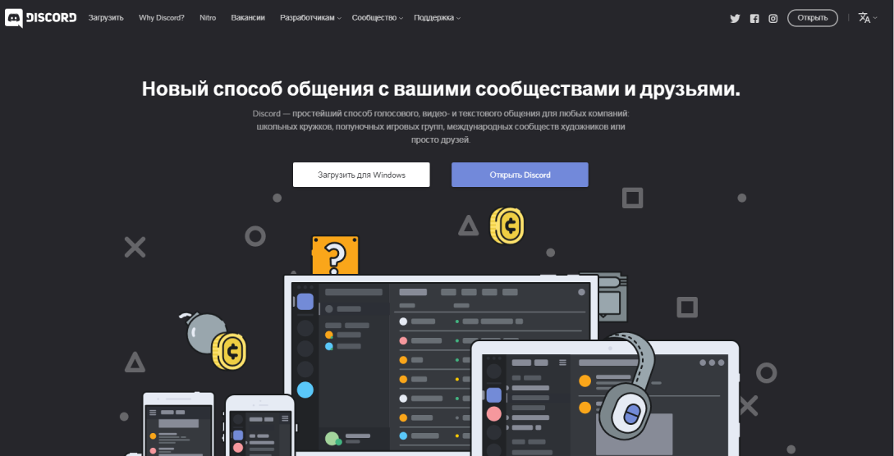
Рис.1. Главная страница Discord
Нажмите на Зарегистрироваться, после заполните все необходимые поля. Нажмите Продолжить (рис. 2).
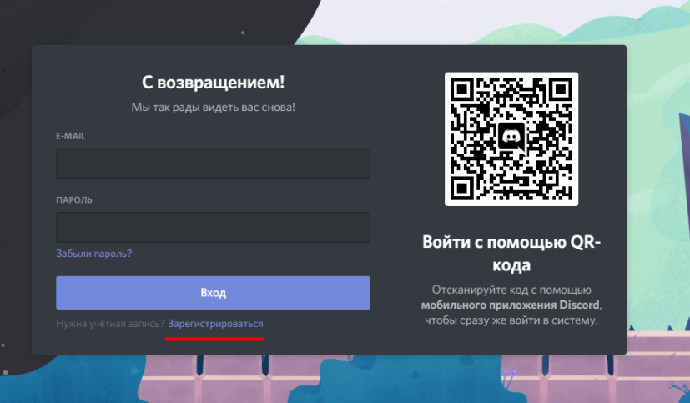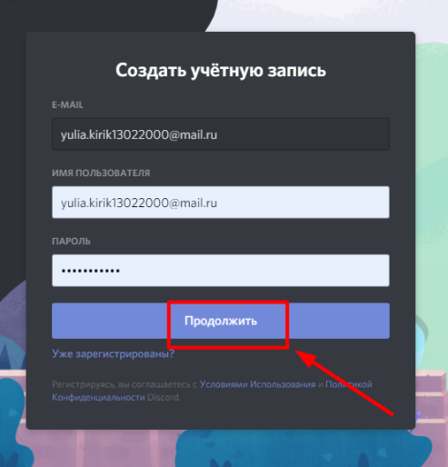
Рис. 2. Регистрация в Discord

ПРИЛОЖЕНИЕ 2
Методические рекомендации по выполнению практической работы
Для того, чтобы подключить сервис Lucidchart, вам нужно зайти в свой Google Диск, нажать на кнопку Создать, затем Еще и выберите пункт Подключить другие приложения (рис. 3).
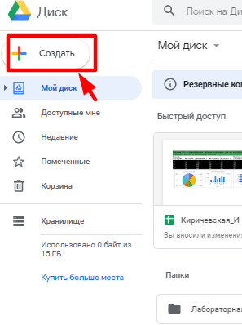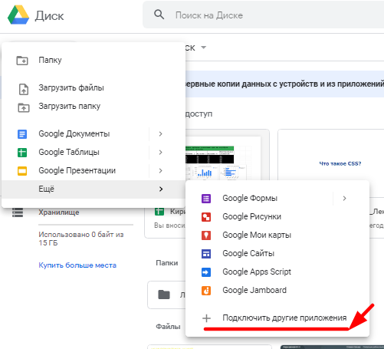
Рис. 3. Рекомендации к подключению сервиса часть 1
Найдите Lucidchart Diagrams, выберите данный сервис и нажмите Установить/Подключить (рис. 4).
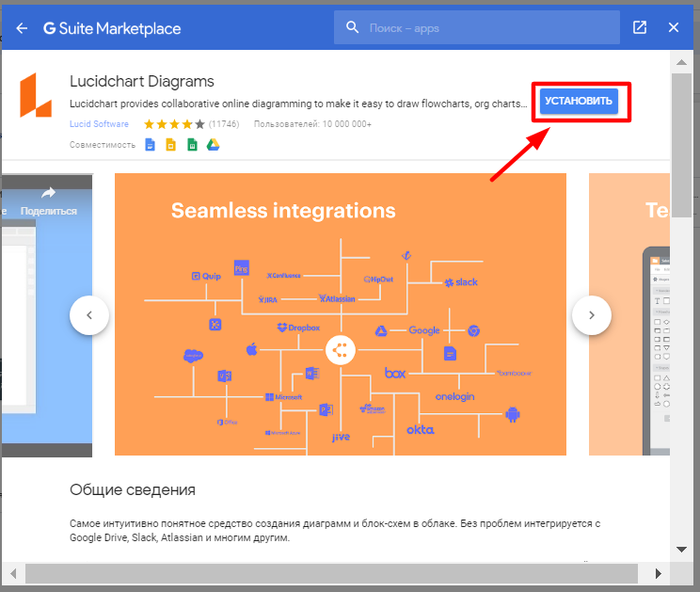
Рис. 4. Рекомендации к подключению сервиса часть 2
В списке шаблонов нужно выбрать Flowcharts. Затем выбрать Blank Diagram (рис. 5). Перед вами окажется пустой лист.
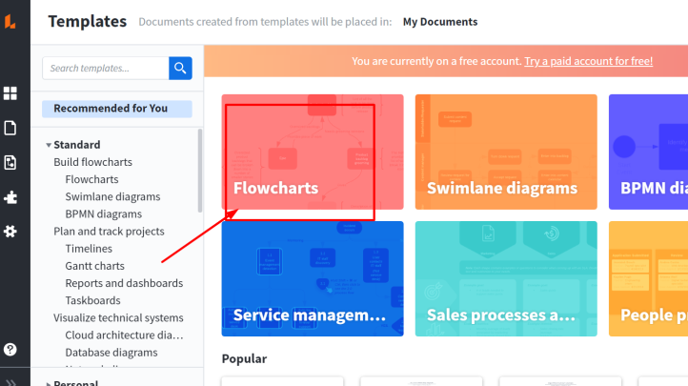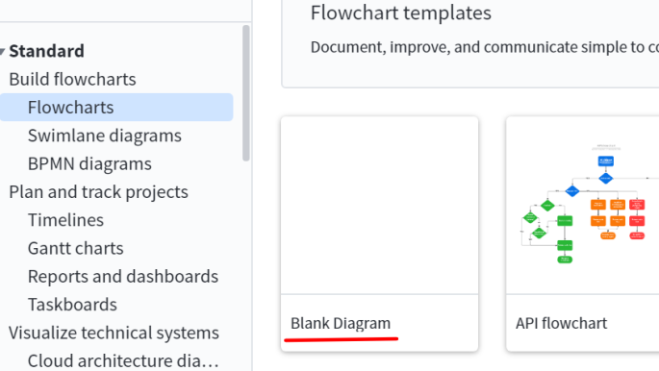
Рис. 5. Создание пустого документа
Чтобы изменить название данного документа в левом верхнем углу нажмите на Пустая диаграмма и измените название (рис. 6).
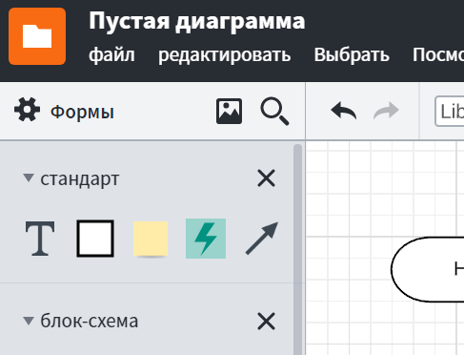
Рис. 6. Изменение названия документа
Для того чтобы создать блок-схему, нужно из левой колонки перетащить нужные блоки. Блоки можно изменять по ширине, длине, записывать в них текст (двойное нажатие правой кнопкой мыши по блоку). Затем соединить их стрелками (рис. 7).
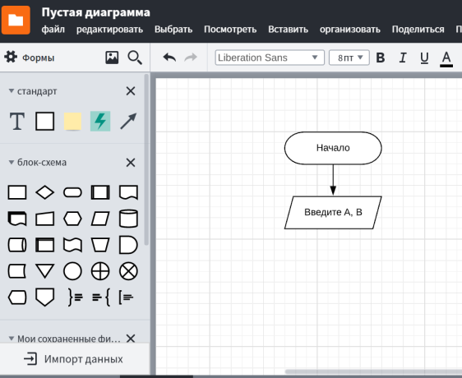
Рис. 7. Пример части блок-схемы
Для удобства выравнивания блок-схемы при перемещении блоков представлены значения расстояний между ними. Также сохранение данного документа происходит автоматически, поэтому после завершения работы, просто закройте документ.
Онлайн компилятор https://www.onlinegdb.com/online_pascal_compiler
На данном сайте вводится программа как в обычном Паскале. Для выполнения нажать на RUN. Данные вводятся также, как и в Паскале на компьютере.
Если у учащихся нет возможности работать за компьютером, то они могут воспользоваться онлайн-компилятором языка Паскаль в своем смартфоне, также приложение Lucidchart представлено в маркете приложений.

